Presseinformation

Liebherr-Werk Bischofshofen GmbH nimmt hochmodernes Logistikzentrum in Betrieb

⸺

Neues Logistikzentrum umfasst Automatiklager sowie Logistik- und Büroflächen

Steigerung der Kapazitäten im Logistikbereich für wachsende Radlader-Produktionszahlen

Investition geht einher mit der Schaffung von Arbeitsplätzen im Logistikbereich und einem neuen Ausbildungsberuf

Im österreichischen Bischofshofen fand im April nach nur zweijähriger Bauzeit die Inbetriebnahme eines neuen Logistikzentrums statt. Seit der Werksgründung im Jahr 1960 schreibt die Liebherr-Werk Bischofshofen GmbH eine Erfolgsgeschichte: Das Werk hat sich über die Jahrzehnte hinweg zum Kompetenzzentrum für die Radlader der Firmengruppe entwickelt und zeichnet sich durch technische Innovationen, stetig steigende Produktionszahlen und sehr vielseitige Arbeitsplätze aus. Um weiterhin erfolgreich zu sein, investiert Liebherr laufend in die Zukunft des Standorts.

Bischofshofen (Österreich), 18. April 2023 – Zu der rund 26 Millionen Euro-Investition gehören ein hochmodernes Automatiklager mit Platz für über 12.000 Paletten und über 33.500 Kleinladungsträger, großzügige Logistik- und Büroflächen sowie eine Photovoltaik-Dachanlage zur Stromerzeugung. „Dieses Jahr werden wir erneut eine Rekordzahl an Radladern produzieren. Unsere Stückzahlen haben sich in den letzten sechs Jahren ungefähr verdoppelt. Das neue Logistikzentrum ist ein wesentlicher Teil der notwendigen Infrastruktur, um die kontinuierlich steigende Nachfrage aus aller Welt nach Liebherr-Radladern auch zukünftig bedienen zu können“, erklärt Peter Schachinger, Geschäftsführer Produktion und Betrieb im Liebherr-Werk Bischofshofen.

Mit dem neuen Logistikzentrum schafft Liebherr auch ein spannendes Arbeitsumfeld für qualifizierte Jobs im Logistikbereich. Neuerungen wie moderne Betriebsmittel, ergonomische Hebevorrichtungen und automatisierte Materialflüsse reduzieren die körperlichen Belastungen. Sie optimieren die Arbeitsbedingungen für die Mitarbeitenden und erleichtern auch Quereinsteigern aus anderen Branchen den Berufsstart. „Besonders freut mich, dass wir mit der Lehre zum Betriebslogistikkaufmann bzw. zur Betriebslogistikkauffrau sogar einen neuen Lehrberuf in unser breites Ausbildungsangebot aufnehmen konnten“, betont Schachinger.

Neues Logistikzentrum: Effizientere Prozesse und zusätzliche Arbeitsplätze

Das Automatiklager, das als vollautomatisches Hochregallager konzipiert ist, ist das Herzstück des neuen Logistikzentrums. Seine enorme Lagerkapazität sowie die Automatisierung komplexer Lagerprozesse trägt dazu bei, die räumlich begrenzte Werksfläche optimal auszunutzen. So kann sich der Materialfluss von der Warenannahme bis zu dem Platz, an dem die Routenzüge für die Anlieferung an das Montageband vorbereitet werden, im neuen Gebäudekomplex über mehrere Stockwerke erstrecken. Praktisch und zugleich besonders ist, dass die innovative Lagertechnik die fertig kommissionierte Ware automatisch auf Trolleys umlagert. Aufwändigere manuelle Zwischenschritte, etwa mit einem Hubwagen, sind somit nicht erforderlich, bevor die neuen Routenzüge das vorbereitete Material an die Montagelinien liefern.

„Diese Neuerungen in unserer Intralogistik helfen uns, die wachsenden Materialflüsse zu bewältigen und unsere Abläufe noch effizienter zu gestalten. Die steigende Automatisierung stellt bei uns jedoch keine Jobs in Frage, sondern wird sogar zusätzliche, attraktive Arbeitsplätze schaffen“, so Schachinger. Dabei sind die Aufgabengebiete von der Logistikplanung über die Lager- und Warenverwaltung bis hin zum innerbetrieblichen Transport und der Anlagentechnik vielfältig. Informationen zu Einstiegsmöglichkeiten in verschiedenen Unternehmensbereichen und passend zu den individuellen Qualifikationen sind unter [www.liebherr.com/karriere](http://www.liebherr.com/karriere) zu finden.

Über die Liebherr-Werk Bischofshofen GmbH

Die Liebherr-Werk Bischofshofen GmbH entwickelt, produziert und vertreibt die Radlader der Firmengruppe Liebherr. Dabei ist das Werk im Salzburger Land (Österreich) durch nachhaltige Innovationen, kreative Lösungen und hohe Qualitätsstandards über Jahrzehnte hinweg stetig gewachsen. Die Radlader-Palette wird laufend erweitert und umfasst Modelle in verschiedenen Produktgruppen: Compactlader und Stereolader sowie mittelgroße und große Radlader, die mit ihren innovativen Antriebskonzepten überzeugen.

Über die Firmengruppe Liebherr

Die Firmengruppe Liebherr ist ein familiengeführtes Technologieunternehmen mit breit diversifiziertem Produktprogramm. Das Unternehmen zählt zu den größten Baumaschinenherstellern der Welt. Es bietet aber auch auf vielen anderen Gebieten hochwertige, nutzenorientierte Produkte und Dienstleistungen an. Die Firmengruppe umfasst heute über 140 Gesellschaften auf allen Kontinenten. In 2022 beschäftigte sie mehr als 50.000 Mitarbeiterinnen und Mitarbeiter und erwirtschaftete einen konsolidierten Gesamtumsatz von über 12,5 Milliarden Euro. Gegründet wurde Liebherr im Jahr 1949 im süddeutschen Kirchdorf an der Iller. Seither verfolgen die Mitarbeitenden das Ziel, ihre Kunden mit anspruchsvollen Lösungen zu überzeugen und zum technologischen Fortschritt beizutragen.

Bilder

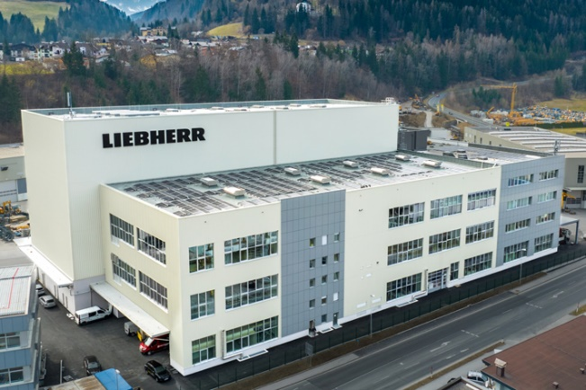

liebherr-werk-bischofshofen-gmbh-neues-logistikzentrum.jpg  
Das neue Logistikzentrum der Liebherr-Werk Bischofshofen GmbH umfasst ein Automatiklager sowie Logistik- und Büroflächen.

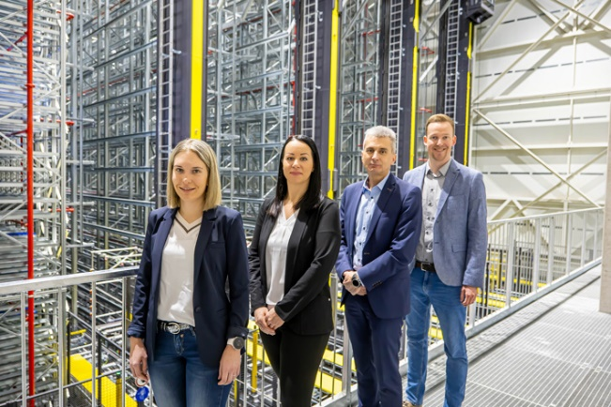

liebherr-werk-bischofshofen-gmbh-neues-logistikzentrum-gruppenfoto.jpg  
Mitarbeitende der Liebherr-Werk Bischofshofen GmbH vor dem neuen Automatiklager. Die Gruppe von links nach rechts: Alexandra Bernhofer (HR-Generalistin), Nadja Leitinger (Lehrlingsbeauftragte Intralogistik), Peter Schachinger (Geschäftsführer Produktion und Betrieb), Alexander Berner (Leiter Personal- und Sozialwesen).

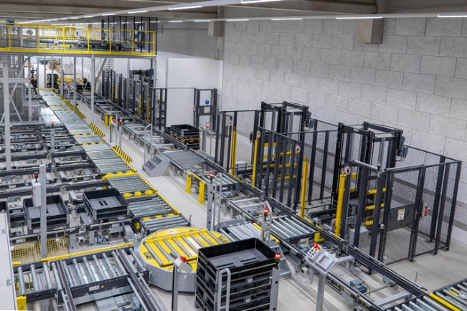

liebherr-werk-bischofshofen-gmbh-neues-logistikzentrum-lagertechnik.jpg  
Um die wachsenden Materialflüsse zu bewältigen, hat Liebherr im neuen Logistikzentrum in innovative Lager- und Fördertechnik investiert.

Kontakt

Martin Koller  
Marketing und Public Relations  
Telefon: +43 50809 11475  
E-Mail: [martin.koller.lbh@liebherr.com](mailto:martin.koller.lbh@liebherr.com)

Veröffentlicht von

Liebherr-Werk Bischofshofen GmbH  
Bischofshofen/Österreich  
[www.liebherr.com](http://www.liebherr.com)